Modelo OSI
A camada de Enlace
Matheus C. F. Fidelis¹, Leônidas S. Chersoni¹, Jeander Alex P. Santos¹, Edmar Lucas Riças¹
¹Estudantes de Bacharelado em Ciências da Computação na Universidade de Alfenas - Unifenas
{matheus.fidelis, leonidas.chersoni,...,...}@aluno.unifenas.br

Abstract. The Link layer is the second layer of the OSI model, it is responsible for translating the information from the network layer into bits so that they are then sent by the physical layer. In this layer, messages are formatted in chunks called "Quadros" or "Frames" that contain source and destination addresses.
Resumo. A camada de Enlace é a segunda camada do modelo OSI, ela é responsável por traduzir as informações da camada de rede em bits para que então sejam enviadas pela camada física. Nessa camada, as mensagens são formatadas em pedaços chamados de "Frames" ou "Quadros" que contém endereços de origem e destino.

1. Introdução
A principal função da camada de enlace é garantir a comunicação entre dispositivos adjacentes. Enquanto a camada física trabalha com bits, a camada de enlace trabalha com blocos de bits, chamados de quadros. É função da camada de enlace criar e interpretar corretamente os quadros, detectar possíveis erros e, quando necessário, corrigi-los. A camada de enlace deve também controlar o fluxo de quadros que chegam ao destino, de forma a não o sobrecarregar com um volume excessivo de dados.

2. A Pilha de Protocolos da Internet
Para que duas máquinas se comuniquem, é necessário haver cooperação entre elas. Em vez de implementar a lógica como um único módulo, a tarefa é dividida em subtarefas, onde cada etapa é implementada separadamente. Nesse contexto desenvolveu-se a arquitetura da Internet em camadas.
A subdivisão foi então conhecida como a Pilha de Protocolos da Internet, que é mais simples que o modelo OSI e mais detalhado que o modelo TCP/IP, onde cada protocolo atua como facilitador do entendimento das funções e também na detecção de erros, já que cada camada tem suas características próprias.
No modelo de camadas, os níveis são organizados hierarquicamente, formando uma espécie de pilha. Cada nível possui um nome e um número associados. A camada física está mais próxima do canal de comunicação, enquanto a camada de aplicação está mais próxima do usuário ou da aplicação.
Cada camada do modelo possui um conjunto bem definido de funções, que podem ser implementadas em hardware, firmware ou software.
Sendo elas:
Camada Física: Sinalização, interface com o meio de transmissão, início e término de conexões, sincronização e multiplexação.
Camada de Enlace: Enquadramento, detecção e tratamento de erros, controle de fluxos e controle de acesso ao meio.
Camada de Rede: Endereçamento, roteamento, fragmentação, qualidade de serviço e controle de congestionamento.
Camada de Transporte: Comunicação fim a fim, início e término de conexões lógicas, e controle de fluxo fim a fim.
Camada de Aplicação: Web, correio eletrônico, transferência de arquivos e serviços de nomes.

3. A Camada de Enlace
A camada de enlace trabalha com blocos de bits, os chamados “quadros” ou “frames”, onde são formados por três estruturas básicas: cabeçalho, dados e CDE.
3.1 Quadros
O cabeçalho serve para fazer a comunicação horizontal entre as camadas de enlace da origem e do destino, é formado por diversos campos, cada um com uma função específica no protocolo. O campo de dados encapsula o PDU de redes passado pela camada de rede. O CDE (código de detecção de erro) tem a função de controlar erros na camada de enlace.
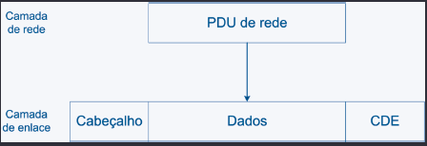

Figura 1 – Representação da camada de Enlace

3.2 Enquadramento
Como a camada de enlace trabalha com quadros, o receptor deve ser capaz de identificar o início e o final de cada bloco transmitido. Essa função é chamada de enquadramento ou “framing”.
Um exemplo de funcionamento é aqui na figura 2, onde no tópico “a” apresenta uma sequência de bits transmitida pela camada física, já no tópico “b” a camada de enlace já identificou, através do mecanismo de enquadramento, três quadros.
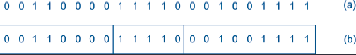
Figura 2 – Funcionamento do Enquadramento

A maioria dos protocolos de enlace utiliza um flag para identificar os limites de cada quadro, que pode ser um caractere, ou uma sequência de bits especial.
3.3 Endereçamento
O endereçamento na camada de enlace está associado à identificação da interface de comunicação, que conecta o dispositivo à rede, e cada interface possui um endereço único que permite identifica-la.
3.4 Detecção de Erro
Qualquer transmissão está sujeita a problemas, como ruídos e atenuação e a camada de enlace tem a função de detectar erros e logo após realizar as correções possíveis erros.
A detecção do erro é feita pelas informações de controle que são enviadas juntamente com os dados transmitidos. Antes de enviar uma mensagem, o transmissor utiliza uma função para gerar um código de detecção de erro (CDE) a partir da mensagem a ser enviada, de forma a gerar uma espécie de digito de verificação (Figura 3).
Assim que o destinatário recebe a mensagem, o CDE é recalculado, com a comparação do CDE recebido com o enviado. Caso o código calculado no destino for igual ao transmitido, a mensagem está correta, caso contrário, houve erro (Figura 4).
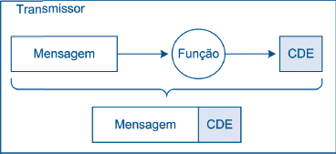

Figura 3 – Modo de transmissão
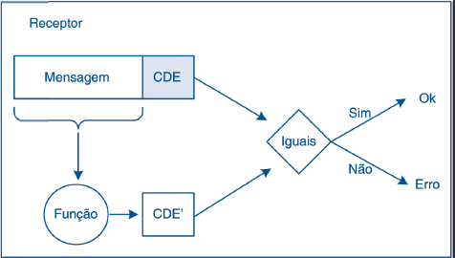

Figura 4 – Comparação de informações

3.4.1 Método de detecção: Bit de Paridade
Consiste em deixar a sequência de 0 ou 1 par ou ímpar (Depende de como for implantada), depois fazer a comparação para observar onde está errado cada linha. Exemplo:
Paridade Par
Paridade Impar
1011010
0000001

10110100
00000011

10110101
00000010

Porém muitas vezes essa paridade não demonstra onde está o erro em específico.
Já na Paridade Bidimensional é possível encontrar o erro com muito mais clareza:
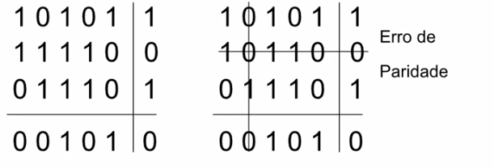

3.5 Correção do Erro
Uma vez detectado o erro, o quadro é descartado e, opcionalmente, é enviado um aviso ao sistema que o transmitiu. Existem vários métodos de corrigir possíveis erros, veremos em específico o algoritmo de Bit Alternado.
3.5.1 Método de correção: Bit Alternado
No algoritmo de bit alternado o transmissor só envia um novo quadro quando recebe o reconhecimento do quadro enviado anteriormente.
Após a transmissão, o transmissor espera um certo tempo pelo reconhecimento. Caso este tempo se esgote (timeout), o quadro é retransmitido.
Considerando que os quadros podem ser transmitidos mais de uma vez, é necessário numerá-los para que o receptor possa distinguir quadros originais de retransmissões. Como o transmissor só envia um novo quadro depois do anterior ser reconhecido, só é preciso um bit para diferenciar quadros sucessivos. O primeiro quadro é numerado com o bit 0, o segundo com o bit 1, o terceiro com o bit 0, e assim sucessivamente (Figura 5).

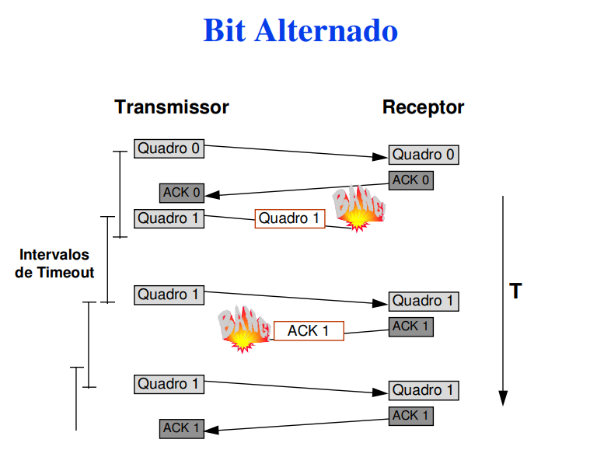

Figura 5 – Execução Bit Alternado

4. Dispositivos e Protocolos da Camada de Enlace
Protocolo da camada de enlace é implementado totalmente no adaptador (p.ex., cartão PCMCIA).
Adaptador tipicamente inclui: RAM, circuitos de processamento digital de sinais, interface do barramento do computador, e interface do enlace
Adaptador é semi –autônomo.

Enlaces e protocolos de múltiplo acesso contam com três tipos de enlace:
1°Ponto a ponto( um único cabo)
2°Difusão(meio compartilhado: wireless LA, Ethernet.)
3°Comutado(Ethernet comutada)

Algoritmo distribuído que determina como as estações compartilham o canal, isto é, determinam quando cada estação pode transmitir e a comunicação sobre o compartilhamento do canal deve utilizar o próprio canal.

----- livro Computer Networking: A Top-Down Approach---------

5. Conclusão
Figure and table captions should be centered if less than one line (Figure 1), otherwise justified and indented by 0.8cm on both margins, as shown in Figure 2. The caption font must be Helvetica, 10 point, boldface, with 6 points of space before and after each caption.

6. Referências
Maia, Luiz Paulo (2013) – “Arquitetura de redes de computadores”. 2ª ed. Publicado por LTC.
Forouzan, Behrouz A. – “Comunicação de dados e redes de Computadores”. 4ª ed. Publicado por Bookman.

